PROCESO DE GESTIÓN DE FORMACIÓN PROFESIONAL INTEGRAL FORMATO GUÍA DE APRENDIZAJE

- IDENTIFICACIÓN DE LA GUIA DE APRENDIZAJE
  - Denominación del Programa de Formación: Tecnología en Análisis y Desarrollo de Software
  - Código del Programa de Formación: 3065369
  - Nombre del Proyecto: Construcción de software integrador de tecnologías orientadas a servicios
  - Fase del Proyecto: Ejecución
  - Actividad de Proyecto: Introducción a los operadores lógicos y condicionales
  - Competencia: DESARROLLAR LA SOLUCIÓN DE SOFTWARE DE ACUERDO CON EL DISEÑO Y METODOLOGÍAS DE DESARROLLO
  - Resultados de Aprendizaje Alcanzar: Resolver procesos lógicos a través de la implementación de Algoritmos y el lenguaje de programación seleccionado.
  - Duración de la Guía: 5 Horas 15 minutos

- PRESENTACIÓN Aprendiz SENA:
En el mundo de la programación, la capacidad de organizar el código de forma clara y reutilizable es fundamental para construir soluciones eficientes y fáciles de mantener. En este sentido, las funciones representan uno de los pilares más importantes, ya que permiten dividir un programa en partes más pequeñas, comprensibles y manejables.
La modularización, por su parte, se convierte en la estrategia clave que garantiza que cada función cumpla un propósito específico dentro de un sistema más amplio, fomentando el orden, la reutilización y la escalabilidad del código.
En esta guía exploraremos desde los conceptos básicos de qué es una función, cómo se definen y cómo reciben y retornan información, hasta formas modernas de escribirlas como las funciones flecha. Además, reflexionaremos sobre la importancia de seguir buenas prácticas al diseñarlas, entendiendo que la claridad y la organización del código son cualidades esenciales para el trabajo en equipo y el crecimiento como desarrolladores.
- FORMULACIÓN DE LAS ACTIVIDADES DE APRENDIZAJE

A. Actividades de reflexión inicial.

Antes de entrar en detalle con el concepto de funciones y modularización, es importante que te detengas a pensar en cómo organizas las tareas en tu vida cotidiana.
Actividades de aprendizaje:
Imagina que tienes que preparar un almuerzo completo: sopa, plato fuerte y postre. Si intentaras hacerlo todo al mismo tiempo, sin separar las actividades, seguramente sería caótico. Pero si decides dividir la preparación en pasos (por ejemplo: primero cortar los ingredientes, luego cocinar la sopa, después preparar el postre), el proceso se vuelve más sencillo y manejable.
De forma similar, en programación necesitamos organizar y dividir el código en partes más pequeñas que realicen tareas específicas: estas partes son las funciones.
Responde las siguientes preguntas:
- ¿Qué ventajas encuentras en dividir una tarea grande en pasos más pequeños?
- ¿Qué crees que pasaría si intentamos resolver un problema complejo en un solo bloque de código sin separar las acciones?
- En tus actividades cotidianas (estudio, trabajo, vida personal), ¿cómo aplicas la idea de “modularizar” o dividir tareas?
- ¿Qué importancia consideras que tiene la claridad y el orden a la hora de resolver problemas?
Estrategias didácticas activas:
- Preguntas detonadoras
- Conversatorio guiado
- Registro escrito

Duración de la actividad 15 minutos.

B. Actividades de contextualización e identificación de conocimientos necesarios para el aprendizaje.

En programación, los problemas rara vez se resuelven con una sola línea de código. Así como en la vida cotidiana dividimos tareas complejas en pasos más simples, en desarrollo de software necesitamos organizar las instrucciones en bloques reutilizables. Estos bloques son las funciones, y su correcta aplicación nos permite estructurar programas más claros, fáciles de mantener y escalables. A este proceso de dividir un problema en partes más pequeñas lo llamamos modularización.

Las funciones son bloques de código que permiten organizar instrucciones para realizar tareas específicas. Gracias a ellas, evitamos repetir código, mantenemos el programa más ordenado y podemos reutilizar soluciones en diferentes partes de un proyecto. Este proceso de modularizar facilita la comprensión, el trabajo en equipo y la escalabilidad de un software.
Para comprender la importancia de este tema, vamos a revisar y reflexionar sobre los siguientes aspectos clave:

Funciones

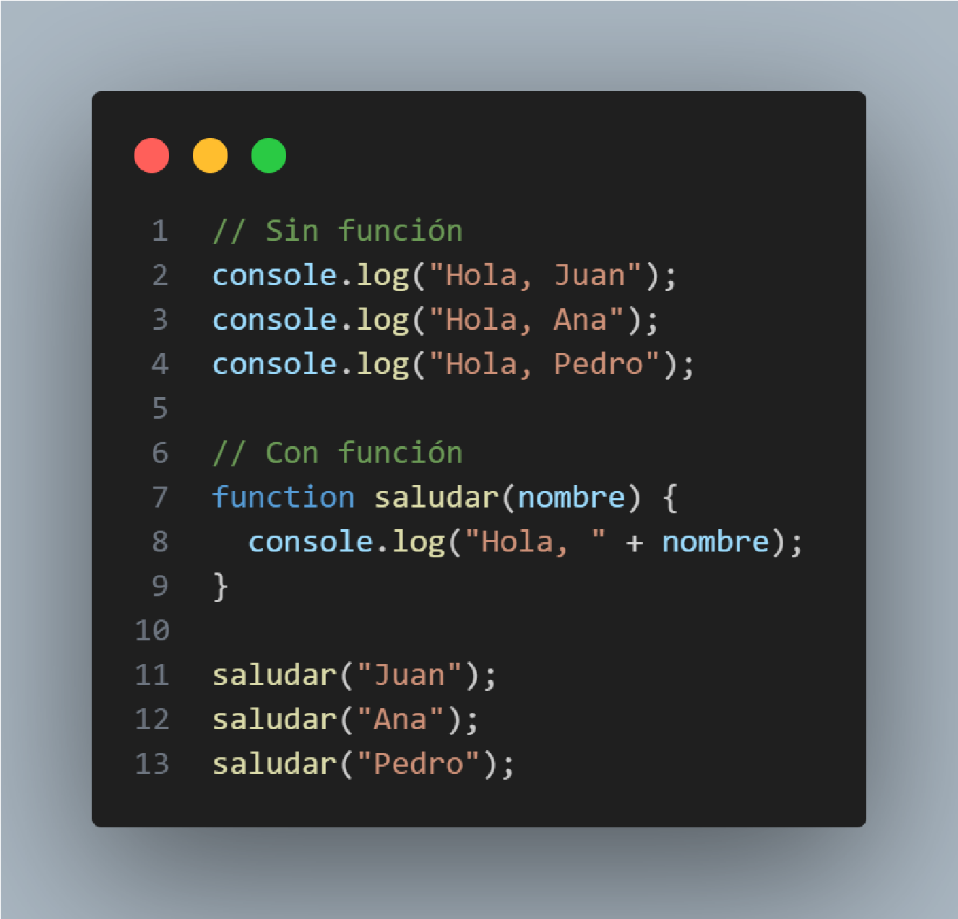
Imagen 1 Ejemplo en código funciones

• ¿Qué diferencia observas entre escribir todo el código de forma directa y hacerlo con una función?

Con una funcion no tengo que escribir tantas lineas de codigo y cada vez que necesita usar dicha funcion tantas veces como desee solamente la llamo en este caso para hacer un saludo .con la funcion me permite extender la logica .
Sin la funcion se volveria repetitivo y dificil de mantener ,

Parámetros y argumentos
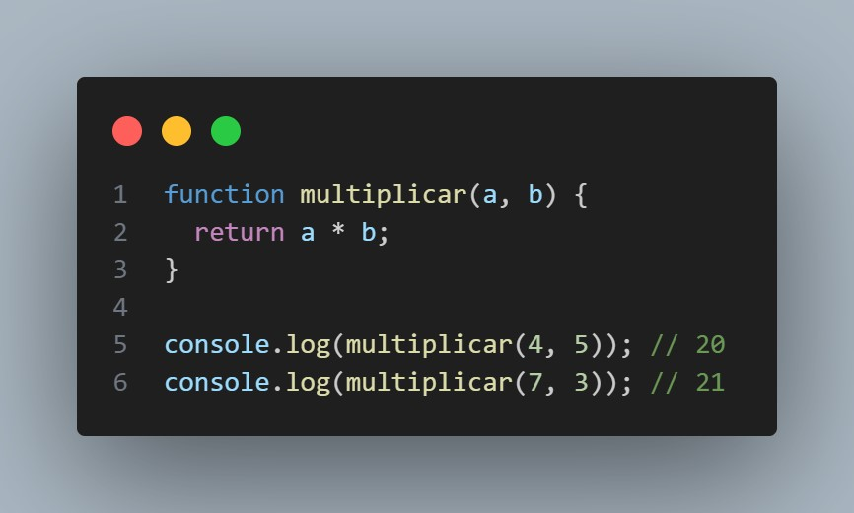
Imagen 2 Ejemplo en código parámetros

¿Por qué crees que es útil pasar valores (argumentos) a una función mediante parámetros?
Es util en muchos casos como reutilizacion , orden , escalabilidad .
sirve para múltiples casos. Si en al gun momento quieres multiplicar 100 pares de números, no necesitas 100 funciones distintas.

Retorno de valores

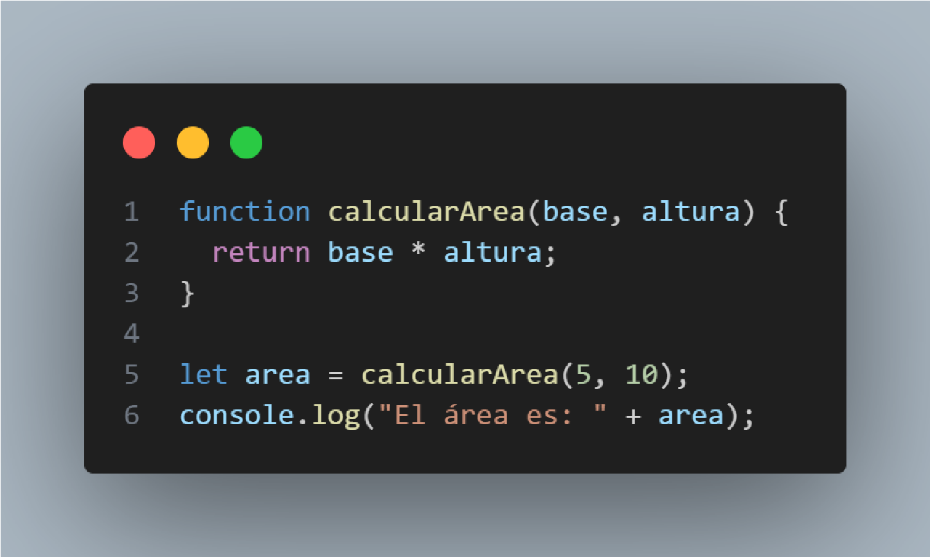
Imagen 3 Ejemplo en código retorno
¿Qué ventajas tiene que una función devuelva un valor en lugar de solo mostrarlo en pantalla?

Mostrarlo solo en pantalla solo se quedara alli imprimiendo visualmente al usuario, minentras que retornar se puede almacenar en una variable o en este caso se puede usar en la funcion , el return no seria visible para el usuario a no ser que se imprima directamente el return nos da la opcion de comunicar el resultado en el codigo

Funciones flecha
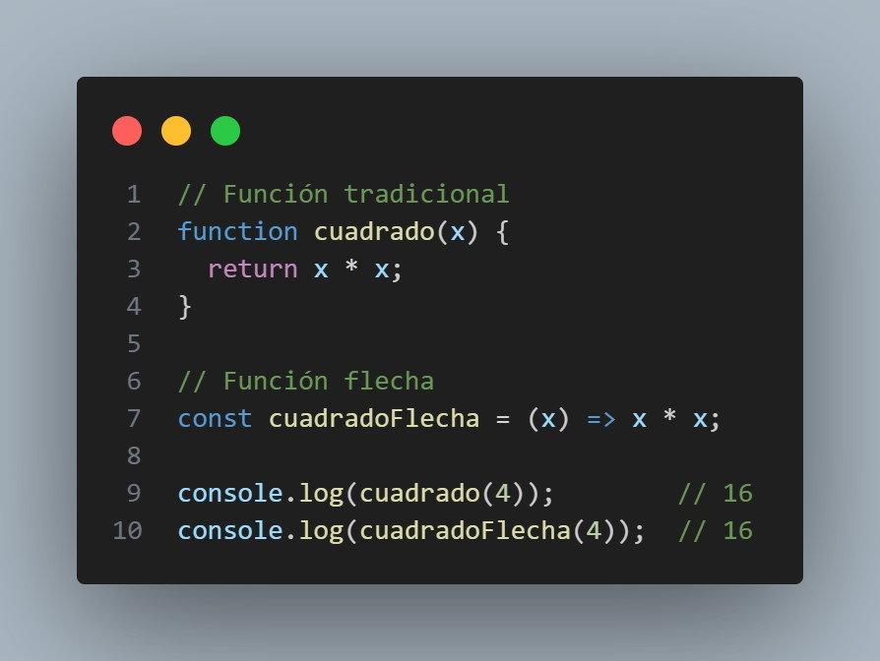
Imagen 4 Ejemplo en código función flecha
¿Qué diferencias notas entre la sintaxis de una función tradicional y una función flecha?

Las funciones flecha son más concisas y se usan mucho en código moderno, especialmente en funciones cortas o callbacks. Las funciones tradicionales siguen siendo útiles cuando necesitas claridad, hoisting o trabajar con this de forma explícita.
Buenas prácticas en funciones
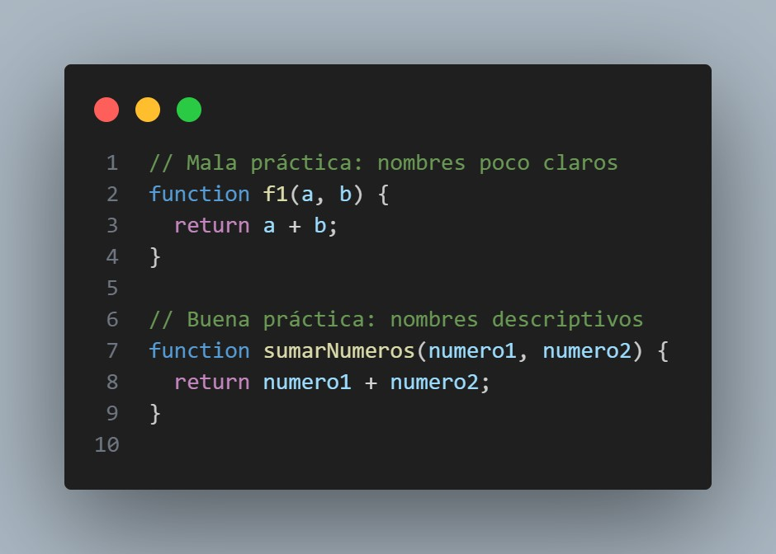
Imagen 5 Ejemplo en código comparación
¿Por qué es importante darle nombres claros y descriptivos a las funciones y a sus parámetros?
Dar nombres claros y descriptivos a las funciones y a sus parámetros es fundamental porque mejora la legibilidad, mantenimiento y colaboración del código cuando otro programado quiera trabajar en el , esto no solo habla bien del codigo si no de la persona como es en lo cotidiano son buenas practicas.

Actividades de aprendizaje:

- Observa los ejemplos anteriores.
- Elige una situación cotidiana (ejemplo: preparar un café, encender un computador, registrar una compra).
- Escríbela en pseudocódigo o en pasos simples aplicando los cinco puntos trabajados:
- Define una función.
- function listarIngredientes(ingredientes){
- console.log("alistar ingredientes : " + ingredientes);

- }

- listarIngredientes("cafe");
- listarIngredientes("agua");
- listarIngredientes("azucar");
- listarIngredientes("leche");

- Usa parámetros y argumentos.
- function formulaCafeportaza (agua, cafe){
- return "agregar "+ agua + "ml de agua y "+ cafe + " gramos de cafe";
- }

- let taza = formulaCafeportaza (6, 120);
- console.log(taza);

- Retorna un valor.

function IngredienteExtra (extra){
return "si, deseas puedes agregar" + extra + " opcionalmente." ;

}

console.log (IngredienteExtra(" leche"));
console.log (IngredienteExtra(" azucar"));

- Escribe la función también en forma de función flecha.
- const prepararCafe = (agua , cafe) => `Agrega ${agua} ml de agua y ${cafe} gramos de café.`;

- console.log(prepararCafe(120, 6));

- Asegúrate de aplicar buenas prácticas en nombres y claridad.

Pseudocódigo Preparar un café

INICIO

// Paso 1
Preparar los ingredientes y utensilios
obtener taza
obtener cafetera
obtener agua
obtener café molido
obtener azúcar si se desea
obtener leche si se desea

// Paso 2
Calentar agua
hervir agua en la cafetera

// Paso 3
Preparar café
colocar café molido en el filtro de la cafetera
verter agua caliente sobre el café
esperar que el café se filtre

// Paso 4:
Servir
servir café en la taza

// Paso 5:
Personalizar
si usuario quiere azúcar entonces
agregar azúcar a la taza
fin si

si usuario quiere leche entonces
agregar leche a la taza
fin si

// Paso 6: Finalizar
mostrar "Café listo para disfrutar"

FIN

Materiales de formación:

Estrategias didácticas activas:
• Clase magistral breve con mediación activa.

Duración de la actividad 30 minutos.

A. Actividades de apropiación del conocimiento.

En este momento, pondrás en práctica los conocimientos adquiridos sobre funciones y modularización, aplicándolos en la solución de problemas lógicos y situaciones cotidianas de la programación.
Las funciones no solo permiten reutilizar código, sino también estructurar programas más ordenados y comprensibles. Gracias a ellas, podrás dividir problemas complejos en pequeñas partes que trabajen de forma coordinada, utilizando lo que ya conoces sobre variables, operadores, condicionales y ciclos.
El propósito de esta actividad es que aprendas a pensar de manera modular, identificando qué partes de un problema pueden resolverse con funciones, cómo intercambian información mediante parámetros y argumentos, y cómo devuelven resultados a través de valores retornados.

Instrucciones

Ejercicio 1 – Creación de funciones básicas
- Crea una función llamada saludoPersonalizado que reciba un nombre como parámetro y retorne un mensaje de bienvenida.
- function saludoPersonalizado (nombre){
- return"bienvenido " + nombre + "!" ;
- }

- console.log (saludoPersonalizado("jose"));

- Ejercicio 2 – Función con parámetros y retorno
- Diseña una función llamada calcularPromedio que reciba tres notas y retorne el promedio final del estudiante.
- Si el promedio es mayor o igual a 3.0, muestra un mensaje indicando que aprobó; de lo contrario, que reprobó.
- Aplica operadores lógicos y condicionales.
- function calcularPromedio (nota1, nota2, nota3){
- let promedio = (nota1 + nota2 + nota3) /3;

- if (promedio >= 3.0){
- return "el promedio es de "+ promedio +" felicitaciones, aprobaste"
- }
- else{
- return "el promedio es de " + promedio +" reprobaste "
- }
- }

- console.log(calcularPromedio(5.0, 4.0, 3.0));
- console.log(calcularPromedio(2.5, 3.5, 2.0));

- Ejercicio 3 – Función con ciclos
- Crea una función llamada contarHasta que reciba un número y, utilizando un ciclo, imprima todos los números desde 1 hasta el valor recibido.
- Convierte luego esta función a función flecha.

function contarHasta (entero){
for (let i= 1; i <= entero; i++){
console.log(i);

}
}

contarHasta (5);

//funcion flecha
const contarHasta = (numero) => {
for (let i = 1; i <= numero; i++) {
console.log(i);
}
};

contarHasta(5);

Ejercicio 4 – Función con estructura modular
- Crea un pequeño programa que calcule el valor total de una compra.
- Debes usar al menos tres funciones:
  - Una función para calcular el subtotal (cantidad × precio). o Otra función para calcular el IVA (19%).
  - Una tercera función que retorne el total a pagar.
- Usa retornos de valor y combina los resultados entre funciones.

function calcularSubtotal(cantidad, precio) {
return cantidad * precio;
}

function calcularIVA(subtotal) {
return subtotal * 0.19;
}

function calcularTotal(cantidad, precio) {
let subtotal = calcularSubtotal(cantidad, precio);
let iva = calcularIVA(subtotal);
return subtotal + iva;
}

let total = calcularTotal(3, 5000); // 3 productos de $5000 cada uno
console.log("El total a pagar es: $" + total);

- Ejercicio 5 – Desafío de aplicación
- Diseña un algoritmo que permita determinar si un número es primo, usando modularización.
- Divide la solución en varias funciones (por ejemplo: una para validar el número, otra para contar divisores y otra para mostrar el resultado final).
- Aplica buenas prácticas de nombrado y claridad en el código.
- // Función para validar que el número sea mayor que 1
- function validarNumero(num) {
- return num > 1;
- }

- // Función para contar divisores
- //El operador % calcula el módulo (el resto de la división).

- //Si num % i === 0, significa que i divide exactamente a num.

- //Cada vez que encontramos un divisor, aumentamos el contador.
- function contarDivisores(num) {
- let divisores = 0;
- for (let i = 1; i <= num; i++) {
- if (num % i === 0) {
- divisores++;
- }
- }
- return divisores;
- }

- // Función principal que usa las anteriores y muestra el resultado
- function esPrimo(num) {
- if (!validarNumero(num)) {
- return "El número debe ser mayor que 1.";
- }

- let divisores = contarDivisores(num);

- if (divisores === 2) {
- return "El número" +num + "es primo.";
- } else {
- return "El número" + num + "no es primo.";
- }
- }

- // Probamos el programa
- console.log(esPrimo(7)); // primo
- console.log(esPrimo(10)); // no primo
- console.log(esPrimo(1)); // inválido

Materiales de formación:
- Editor de código (Visual Studio Code).
- Consola del navegador.
- Cuenta en GitHub y repositorio personal.
- Documento Word
Estrategias didácticas activas:
- Aprendizaje basado en problemas (ABP)
- Aprendizaje colaborativo
- Retroalimentación formativa
- Demostración y guía
- Autonomía y creatividad Evidencias de aprendizaje:
- Ejercicios propuestos en un repositorio
- Código comentado
- Confirmaciones bien documentadas

Duración de la actividad 2 horas.

B. Actividades de transferencia del conocimiento.
Has recorrido un camino importante en tu formación como programador. Ya sabes cómo usar variables, operadores, condicionales, ciclos y, recientemente, cómo modularizar tu código a través de funciones.
En este punto, tu desafío es demostrar autonomía y pensamiento lógico, aplicando lo aprendido para resolver problemas que exigen una estructura clara, un diseño funcional y una buena organización del código.
El propósito de este momento es que pongas en práctica tus conocimientos de manera integral, desarrollando soluciones más elaboradas que combinen lógica, reutilización y buenas prácticas de programación.
Recuerda: un buen programador no solo resuelve el problema, sino que lo hace de forma ordenada, eficiente y comprensible para otros.
Actividades de aprendizaje:
A continuación, deberás desarrollar una serie de ejercicios aplicados que te permitirán consolidar tus habilidades con funciones, parámetros, retorno de valores, modularización y funciones flecha.
Se espera que organices tu código en módulos funcionales, uses nombres claros, retornos adecuados y combines condicionales y ciclos de manera coherente.
Reto 1 – Sistema de cálculo académico
Crea un programa modularizado que permita registrar el nombre y tres notas de un estudiante.
Debe cumplir con las siguientes funciones:
- Una función para calcular el promedio.
- Una función para determinar si aprueba o reprueba.
- Una función principal que muestre el mensaje final con nombre y resultado.
Aplica retorno de valores y estructuras condicionales.
Reto 2 – Módulo de operaciones bancarias
Diseña un sistema que permita simular las siguientes operaciones:
- Depositar dinero, retirar dinero y consultar saldo.
Cada operación debe estar representada por una función diferente y el saldo debe mantenerse actualizado entre operaciones.
Aplica ciclos para permitir múltiples operaciones hasta que el usuario decida salir.
Reto 3 – Sistema de facturación
Crea un programa que reciba una lista de productos (nombre, precio, cantidad) y calcule:
- Subtotal por producto.
- Total sin IVA.
- IVA total (19%).
- Valor total a pagar.
Aplica modularización y retorno de valores.
Como desafío adicional, implementa la función final como función flecha.
Reto 4 – Análisis de números
Crea un programa que reciba un número entero y determine:
- Si es par o impar.
- Si es positivo o negativo.
- Si es primo.
Cada validación debe estar contenida en una función diferente, y el resultado final debe mostrarse mediante una función principal.
Reto 5 – Reto creativo
Propón y desarrolla un programa propio donde apliques los conceptos de:
- Funciones tradicionales y funciones flecha.
- Parámetros y argumentos.
- Retorno de valores.
- Modularización y buenas prácticas.
El proyecto puede ser un mini-sistema (calculadora, registro de estudiantes, agenda, simulador, etc.), siempre que esté estructurado mediante funciones y demuestre la comprensión de todos los temas de la guía.
Materiales de formación:
- Editor de código (VS Code)
- Navegador web con herramientas de inspección
- Repositorio de Git
Estrategias didácticas activas:
- Aprendizaje basado en proyectos (ABP).
- Aprendizaje por descubrimiento.
- Evaluación auténtica.
- Reflexión metacognitiva.
Evidencias de aprendizaje:
- La solución de los ejercicios en archivos separados
- Comentarios en el código explicando el uso de condicionales.
- Registro de commits claros en GitHub.
- Comentarios de los análisis requeridos

Duración de la actividad 2 horas 30 minutos.

- ACTIVIDADES DE EVALUACIÓN

Tome como referencia la técnica e instrumentos de evaluación citados en la guía de Desarrollo Curricular

Fase del proyecto formativo | Actividad del proyecto formativo | Actividad de  Aprendizaj  e | Evidencias de  Aprendizaje | Criterios de  Evaluació n | Técnicas e  Instrumento s de  Evaluación
EJECUCIÓ  N | DESARROLLAR LA STRUCTURA  DE DATOS,  CONSTRUCCIÓ  N,  CODIFICACIÓN  E INTERFAZ DE  USUARIO,  PRUEBAS Y  VALIDACIÓN DE  LOS MÓDULOS  DEL SISTEMA  DE INFORMACIÓ | Identifica y describe, en un sistema de información dado, os datos de entrada, procesamient o de los datos e información generada, según necesidades del cliente. | Conocimient  o y  Producto | Solucionar problemas de lógica proposicional  .  Usar estructuras secuenciales en la construcción de algoritmos.  Utilizar estructuras  de control en  la  construcción | Listas de chequeo
de algoritmos.
Emplear estructuras cíclicas en la construcción de algoritmos.
Construir algoritmos con arreglos.

- GLOSARIO DE TÉRMINOS

Algoritmo: Conjunto de pasos ordenados y finitos que permiten resolver un problema o realizar una tarea específica mediante programación.
Bloque de código: Conjunto de instrucciones agrupadas que cumplen una función específica dentro de un programa. En JavaScript, los bloques se delimitan por llaves { }.
Código modular: Forma de organizar el código dividiéndolo en partes o módulos independientes que se pueden reutilizar y mantener fácilmente.
Condicional: Estructura lógica que permite tomar decisiones dentro de un programa, ejecutando diferentes bloques de código según se cumpla o no una condición.
Ciclo o bucle: Estructura que permite repetir una o más instrucciones mientras se cumpla una condición lógica. Ejemplo: for, while, do...while.
Declaración de función: Forma en que se define una función en JavaScript mediante la palabra clave function, seguida de un nombre, parámetros y un bloque de instrucciones.
Función: Bloque de código diseñado para realizar una tarea específica. Puede recibir datos (parámetros), procesarlos y devolver un resultado.
Invocación de función: Acción de ejecutar una función mediante su nombre seguido de paréntesis, opcionalmente pasando argumentos. Ejemplo:
saludar("Ana");
Modularización: Proceso de dividir un programa en módulos o partes más pequeñas (funciones) para facilitar su comprensión, mantenimiento y reutilización. Parámetro: Variable que se declara dentro de la definición de una función y que representa el valor que se espera recibir cuando la función es invocada. Argumento: Valor real que se envía a una función cuando es llamada. Los argumentos se asignan a los parámetros definidos en la función.
Retorno de valor: Proceso mediante el cual una función envía un resultado al programa que la invocó, utilizando la palabra clave return.
Reutilización del código: Capacidad de emplear nuevamente funciones o módulos ya desarrollados, sin necesidad de escribir el mismo código varias veces. Buenas prácticas: Conjunto de recomendaciones para escribir código claro, legible y eficiente. En el caso de las funciones, implica usar nombres descriptivos, modularizar adecuadamente y evitar duplicar código.
Sintaxis: Conjunto de reglas que determinan cómo deben escribirse las instrucciones en un lenguaje de programación.
Variable: Espacio en memoria identificado por un nombre, utilizado para almacenar valores que pueden cambiar durante la ejecución del programa.

- REFERENTES BILBIOGRÁFICOS

  - Mozilla Developer Network (MDN). (2024). Funciones en JavaScript. Recuperado de:
https://developer.mozilla.org/es/docs/Web/JavaScript/Guide/Functions
  - Eloquent JavaScript – 4th Edition. (2024). Marijn Haverbeke. Capítulo 3: Functions. No Starch Press. Disponible en: https://eloquentjavascript.net
  - Flanagan, D. (2020). JavaScript: The Definitive Guide (7th Edition). O’Reilly Media. Capítulos 4 y 8: Functions and Scope.
  - McFarland, D. (2020). JavaScript & jQuery: The Missing Manual (4th Edition).
O’Reilly Media.
  - Sierra, K., & Bates, B. (2017). Head First Programming. O’Reilly Media.
Capítulo 5: Breaking down problems with functions.
  - W3Schools. (2024). JavaScript Functions. Recuperado de: https://www.w3schools.com/js/js_functions.asp
  - Universidad Nacional Abierta y a Distancia (UNAD). (2023). Material de apoyo: Fundamentos de Programación en JavaScript. Escuela de Ciencias Básicas, Tecnología e Ingeniería.
  - Pressman, R. S., & Maxim, B. R. (2020). Ingeniería del Software: Un enfoque práctico (9.ª ed.). McGraw-Hill Education. Capítulo sobre modularidad y diseño estructurado.
  - SENA. (2023). Material de formación: Lógica y estructuras básicas de programación. Centro de Electricidad, Electrónica y Telecomunicaciones (CEET).

- CONTROL DEL DOCUMENTO
 | Nombre | Cargo | Dependencia | Fecha
Autor  (es) | John Freddy Becerra  Castellanos | Instructor  Contratista | CIMI | 10/13/2025

- CONTROL DE CAMBIOS (diligenciar únicamente si realiza ajustes a la guía)

 | Nombre | Cargo | Dependencia | Fecha | Razón del  Cambio
Autor
(es)

